MINISTERSTVO SPRAVEDLNOSTI ČR
Vyšehradská 16, 128 10 Praha 2
Odbor informatiky
Asseco Central Europe, a.s.
k rukám prokuristky

Budějovická 778/3a
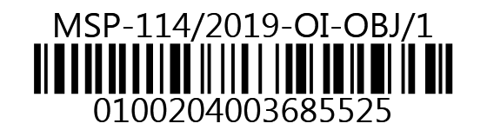
140 00 Praha 4
VÁŠ DOPIS č.j.:
ZE DNE:
NAŠE č. j.: | MSP-114/2019-OI-OBJ/1
VYŘIZUJE:
TEL.:
FAX:
E-MAIL:
Praha:
Počet listů: 1
Přílohy: 1

Objednávka úprav dat v GUI aplikace ISVR

Vážená paní,
objednávám u Vás realizaci provádění úprav dat v GUI aplikace ISVR.
Objednávka je vyhotovena na základě čl. 9 Smlouvy o poskytování služeb podpory a rozvoje ISVR č. 39/2016-OI-SML.
Předpokládáme, že pracnost dle zaslané kalkulace nepřesáhne celkem 123,50 ČD,
tj. částku 432.744 Kč bez DPH (523.620,24 Kč s DPH).
Splatnost faktury je 30 dnů. Při fakturaci uvádějte naše č. objednávky
MSP-114/2019-OI-OBJ/1, bez jeho uvedení bude faktura vrácena zpět.
Zároveň žádáme, abyste přijetí této objednávky potvrdili emailem na adresu.

S pozdravem

z pověření ředitel odboru informatiky

Příloha: Nabídka
Telefon | Bankovní spojení: | IČO:
 |  | 00025429
Fax: | číslo účtu:
 |  | IBAN:

